 |  | Planeeringu  koostaja: |  | OÜ Ferrysan  Muskaadi 14  Saue linn 76506  Saue vald, Harjumaa  Reg.nr.11203491  MTR reg nr: EEP002230  Tel. +372 5221744
Töö nr: | 37-25
Detailplaneeringu koostamise korraldaja: | Rae Vallavalitsus |  | Huvitatud isik: | Eraisik
Aruküla tee 9
Jüri alevik 75301
Harju maakond
e-mail: info@rae.ee
tel. 605 6750

HARJUMAA, RAE VALD, VAIDA ALEVIK

VAIDA ALEVIK UUS-KULDALA KINNISTU JA LÄHIALA DETAILPLANEERING

ALGATAMINE

Arhitekt: Janika Jürgenson
Planeerija Anette Aun
RAE 2026

DETAILPLANEERINGU ESKIISI KOOSSEIS
SELETUSKIRI
1. ÜLDOSA 3
2. OLEMASOLEV OLUKORD 3
2.1. Asukoht, planeeringuala suurus ja kontaktvöönd 3
2.2. Hoonestus, haljastus, tehnovõrgud ja piirangud 4
3. PLANEERINGU ESKIISLAHENDUS 4
3.1. Alal kehtiva üldplaneeringu analüüs 4
3.1.1. Planeeringulahenduse vastavus üldplaneeringuga 5
3.2. Krundijaotus 6
3.3. Liikluskorraldus 6

JOONISED
Joonis 1: Situatsiooniskeem M 1:5000
Joonis 2: Kontaktala M 1:5000
Joonis 3: Põhijoonis M 1:500

SELETUSKIRI

ÜLDOSA
Detailplaneeringu koostamise eesmärgiks on Uus-Kuldala kinnistu jagamine viieks krundiks, nendele elamumaa sihtotstarbe määramine ning uutele kruntidele ehitusõiguse ja hoonestustingimuste määramine ühe kaksikelamu ning nelja ridaelamu ehitamiseks. Lisaks antakse detailplaneeringus lahendus planeeringuala haljastusele, heakorrale, juurdepääsule, parkimiskorraldusele ja tehnovõrkudega varustamisele.
Rae Vallavolikogu 21.05.2013 otsusega nr 462 kehtestatud Rae valla üldplaneeringu kohaselt asub planeeringuala tiheasutusalal ning planeeritava ala maakasutuse juhtotstarbeks on planeeritav elamumaa. Üldplaneeringuga mõeldakse selle all väikeelamute, ridaelamute ja korterelamute alust maad tiheasustusalal ning hajaasustuses paiknevate elamute õuemaad. Detailplaneeringu koostamise eesmärk on kooskõlas Rae valla üldplaneeringuga.

OLEMASOLEV OLUKORD

Asukoht, planeeringuala suurus ja kontaktvöönd
Detailplaneeringu ala asub Vaida alevikus 11155 Vaida tee ja Piibelehe tänava ristmikul. Võimalik juurdepääs alale Piibelehe teelt ning jalakäijatel ka Vaida teega paralleelselt kulgevalt kergliiklusteelt.
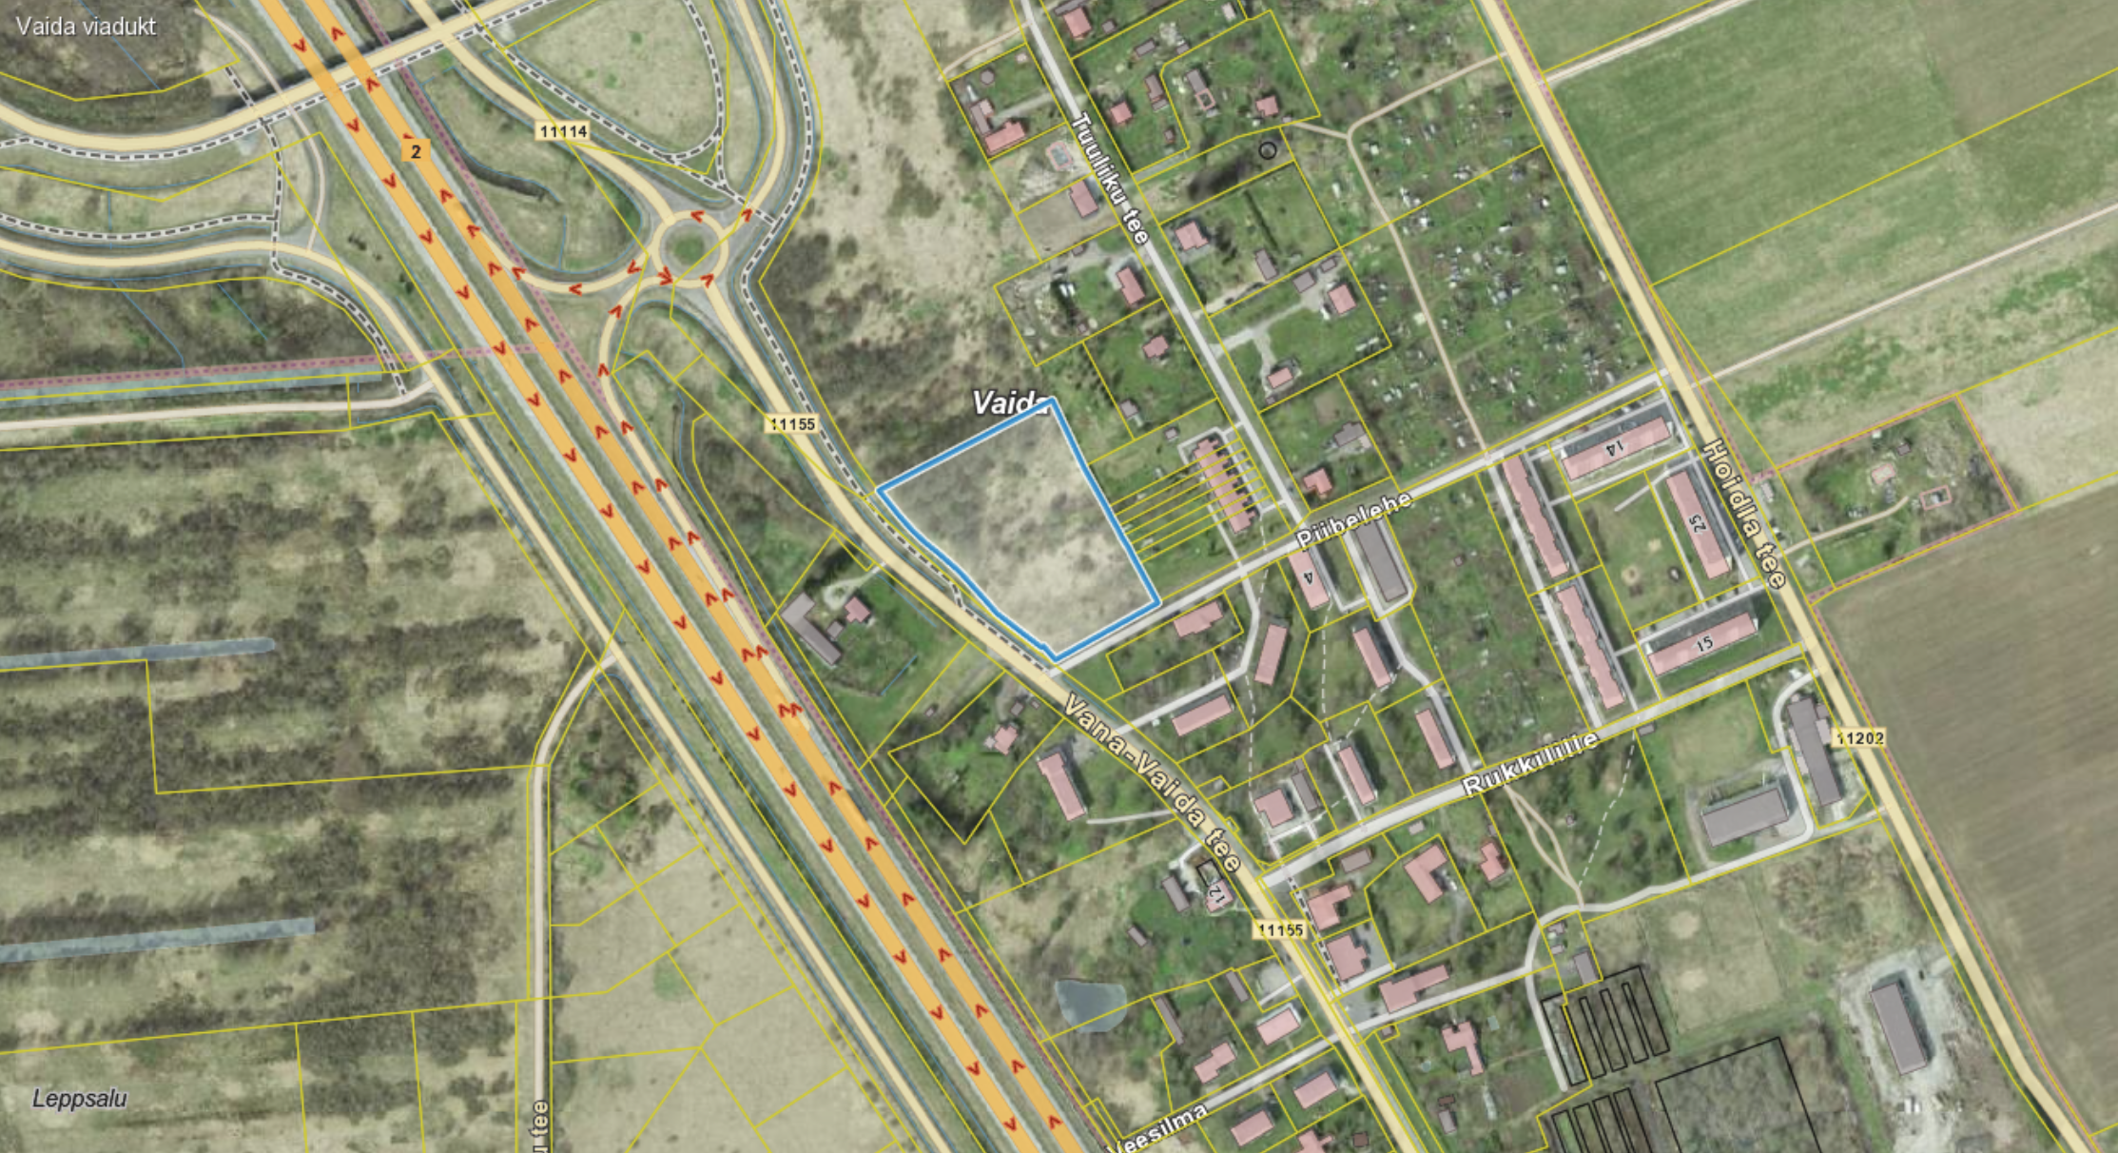
Skeem 1. Uus-Kuldala kinnistu asukoht (Maa- ja Ruumiameti 2025)
Planeeringuala pindala on 11667 m² ning see hõlmab:
- Uus-Kuldala kinnistut (kinnistu nr 7021202, katastritunnus 65303:003:0424, pindala 11667.0 m², Maatulundusmaa 100%).
Vajadusel kaasatakse lähialana planeeringusse maa-ala, mis on vajalik teede- ja tehnovõrkude planeerimiseks.
Planeeringuala piirneb Tuuliku (katastri tunnus 65301:001:4418, sihtotstarve maatulundusmaa 100%), Tuuliku tee 2/8 (kat. tunnus 65303:003:0035, elamumaa 100%), Tuuliku tee 2/7 (65303:003:0036, elamumaa 100%), Tuuliku tee 2/6 (65303:003:0034, elamumaa 100%), Tuuliku tee 2/5 (65303:003:0040, elamumaa 100%), Tuuliku tee 2/4 (65303:003:0033, elamumaa 100%), Tuuliku tee 2/3 (65303:003:0039, elamumaa 100%), Tuuliku tee 2/2 (65303:003:0038, elamumaa 100%), Tuuliku tee 2/1 (65303:003:0037, elamumaa 100%), Piibelehe tänav (65303:003:0765, transpordimaa 100%), 11155 Vaida tee (65303:003:0425, transpordimaa 100%) ja 11155 Vaida tee T1 (65303:003:0384, transpordimaa 100%) kinnistutega. Kontaktalas asuvad põhiliselt elamu- ja maatulundusmaa sihtotstarbega kinnistud, vähemal määral ka tootmis- ja transpordimaa sihtotstarbega kinnistuid. Linnulennult 180 m kaugusel asub 2 Tallinn-Tartu-Võru-Luhamaa tee. Piirkonnas esineb nii üksik-, rida- kui korterelamuid.
Infrastruktuur on kontaktvööndis hästi arenenud. Lähimad kaugused planeeritavast alast: bussipeatus ca 250 m; kauplus ca 300 m; kool ca 750 m (Vaida kool) ja 10,5 km (Rae gümnaasium); lasteaed ca 600 m (Vaida Lasteaed Pillerpall).
Uus-Kuldala katastriüksusel ei ole kehtivat detailplaneeringut.

Hoonestus, haljastus, tehnovõrgud ja piirangud
Planeeringuala on hoonestamata. Kõlvikuliselt on tegemist loodusliku rohumaa ning metsamaaga. Kinnistu paikneb tsentraalsete tehnovõrkudega varustatud piirkonnas.
Planeeritaval alal asuvad järgmised maakasutuspiirangud ja kitsendused:
- Harjumaa maavarade teemaplaneeringu uuringuruum;
- Sideehitise kaitsevöönd;
- Elektripaigaldiste kaitsevööndid.

PLANEERINGU ESKIISLAHENDUS
Planeerimislahendus näeb ette Uus-Kuldala kinnistu jagamise viieks elamumaa sihtotstarbega krundiks, millest ühele nähakse ette ehitusõigus ja hoonestustingimused kaksikelamu ning ülejäänud neljale krundile ridaelamute ehitamiseks. Leitakse ka põhimõtteline haljastuse, heakorra, juurdepääsu, parkimiskorralduse ja tehnovõrkudega varustamise lahendus. Juurdepääs alale tagatakse Vaida teelt ja Piibelehe tänavalt. Parkimine lahendatakse omal krundil.

Alal kehtiva üldplaneeringu analüüs
Kehtiva Rae valla üldplaneeringu (Rae Vallavolikogu 21.05.2013 otsusega nr 462) kohaselt paikneb Uus-Kuldala katastriüksus planeeritaval elamumaal (Skeemil 2 kollase triibutusega ala).
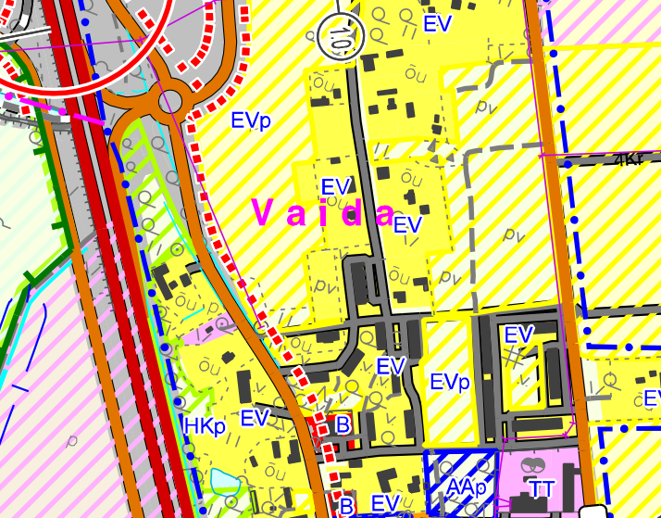Skeem 2. Väljavõte Rae valla üldplaneeringu Maakasutusplaanist.

Planeeringulahenduse vastavus üldplaneeringuga
 | Rae valla üldplaneeringuga määratud hoonestustingimused Vaida alevikus | Uus-Kuldala kinnistu detailplaneeringuga määratavad tingimused
Krundi suurus | - Uus elamumaa krunt min 1500 m² | - kaksikelamumaa min 1500 m²
Krundi sihtotstarve | - Rida-, paaris- ja kahepereelamud läbivate teede ääres ja ristmikel | - kaksikelamumaa ja ridaelamu maa
Krundi täisehitus % | - Ühepere- , kahepere- ja paariselamutel 10-15%, olenevalt krundi suurusest  -Ridaelamud kuni 4-boksilised, koormusindeks 600 | - kõikidel kruntidel 15%  - ridaelamud kuni 4 boksilised, koormusindeks 600
Põhihoone kõrgus ja korruselisus | - Rida-, paaris- ja kahepereelamud 2-korrust 8m | - põhihoone korruselisus 2, kõrgus 8m  - lubatud keldrikorrus
Haljastus | - Krundi iga 300m² kohta vähemalt 1 puu, mille täiskasvamiskõrgus on min 6m | - Krundi iga 300m² kohta vähemalt 1 puu, mille täiskasvamiskõrgus on min 6m
Abihooned; hoonete arv krundil | - kuni 2 abihoonet ehitusaluse pinnaga kuni 80m²/hoone, kõrgus 5m | - kuni 2 abihoonet ehitisealuse pinnaga kuni 80m²/hoone, kõrgus 5m
Piirded | - Puidust lattaed, kinnistute vahel võib olla võrkpiire  - kuni 1,5m, lähtuda naaberkinnistute lahendusest | - Puidust lattaed, kinnistute vahel võib olla võrkpiire  - kuni 1,5m, lähtuda naaberkinnistute lahendusest
Materjalikäsitlus | - Peamine viimistlusmaterjal puit  - Puiduga võib kombineerida kivi, krohvi või tellist | - Peamine viimistlusmaterjal puit  - Puiduga võib kombineerida kivi, krohvi või tellist
Koostatav detailplaneering on kooskõlas Rae valla üldplaneeringuga.

Krundijaotus
Uus-Kuldala katastriüksus jagatakse viieks krundiks.

Liikluskorraldus
Kruntidele tagatakse juurdepääs Piibelehe tänavalt ja Vaida teelt servituudiga läbi planeeritavate elamumaa kruntide.
Vastavalt standardile EVS 843:2016 Linnatänavad, tabel 9.2 kavandatakse iga elamuühiku kohta 2 parkimiskohta. Parkimine lahendatakse omal krundil.

